**CURSO TEÓRICO-PRÁCTICO:**

**EPIDEMIOLOGÍA GENÓMICA Y DESCUBRIMIENTO DE PATÓGENOS MEDIANTE SECUENCIACIÓN DE PRÓXIMA GENERACIÓN**

**/ GENOMIC EPIDEMIOLOGY AND PATHOGEN DISCOVERY BY NEXT GENERATION SEQUENCING**

**Noviembre 8 - 12, 2021**

**Análisis filogenético con IQTREE**

**Análisis filogenético con IQTREE**

**1. Descargar los archivos de trabajo de github**

git clone https://github.com/dfbautista/Curso-Epidemiologia-Genomica-Practica-Bioinformatica.git

**2. Correr la selección del modelo con modelfinder de IQTREE**

iqtree -s aln_secuencias_sinUTRs.fas -st DNA -m TESTONLY

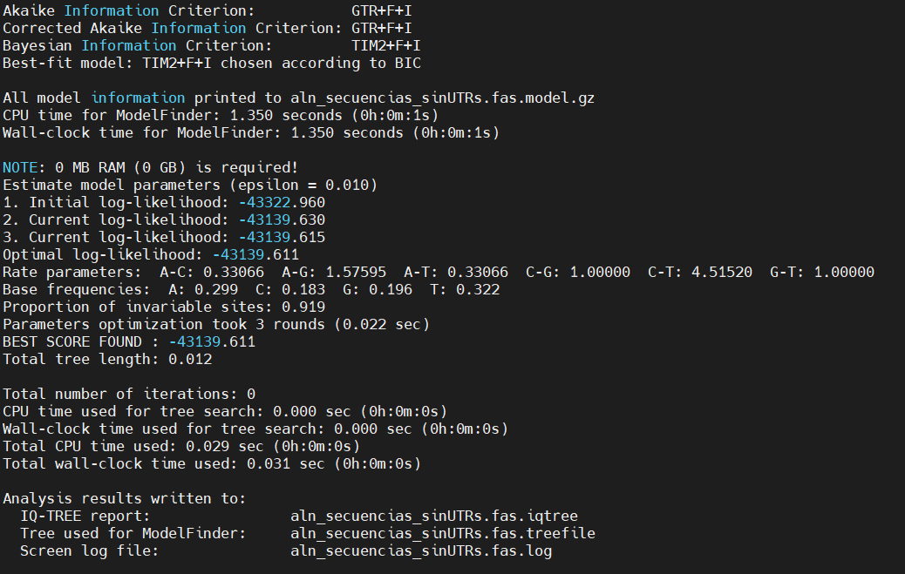

**3. Correr el análisis filogenético con IQTREE y el modelo seleccionado (TIM2+F+I)**

iqtree -s aln_secuencias_sinUTRs.fas -st DNA -m TIM2+F+I -bb 1000 –redo

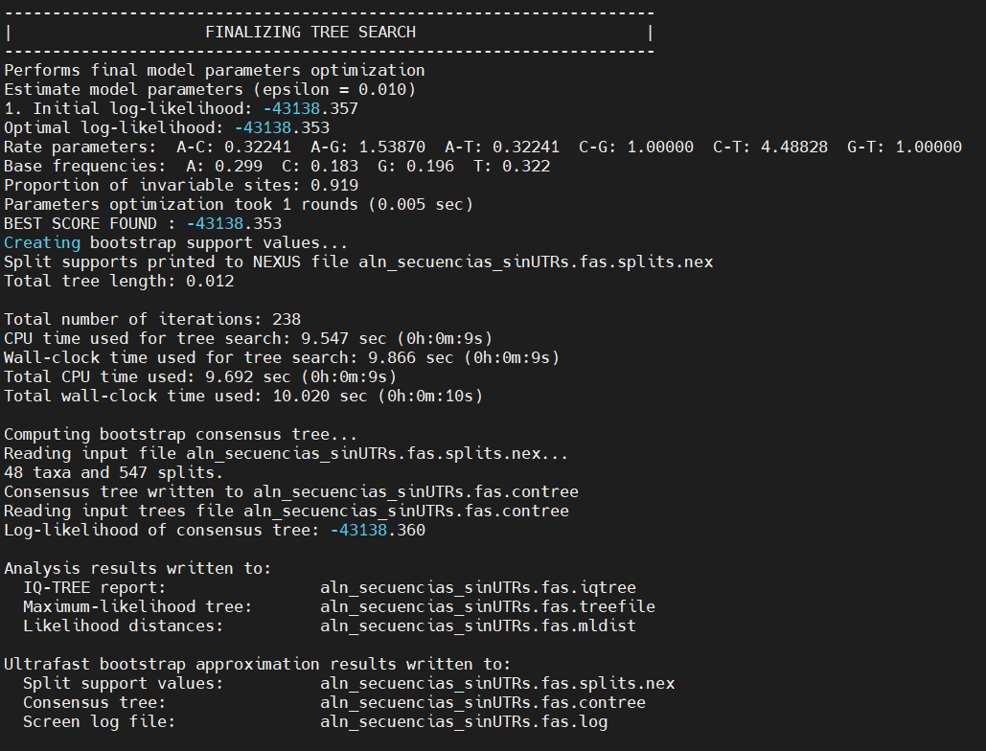

**Visualización del árbol en Microreact**

**5.Descargar el archivo de metadatos con la extensión .csv**

Si no has clonado el repositorio también puedes descargar el archivo de metadatos desde la página web de GitHub <https://github.com/dfbautista/Curso-Epidemiologia-Genomica-Practica-Bioinformatica/tree/main/filogenetica>

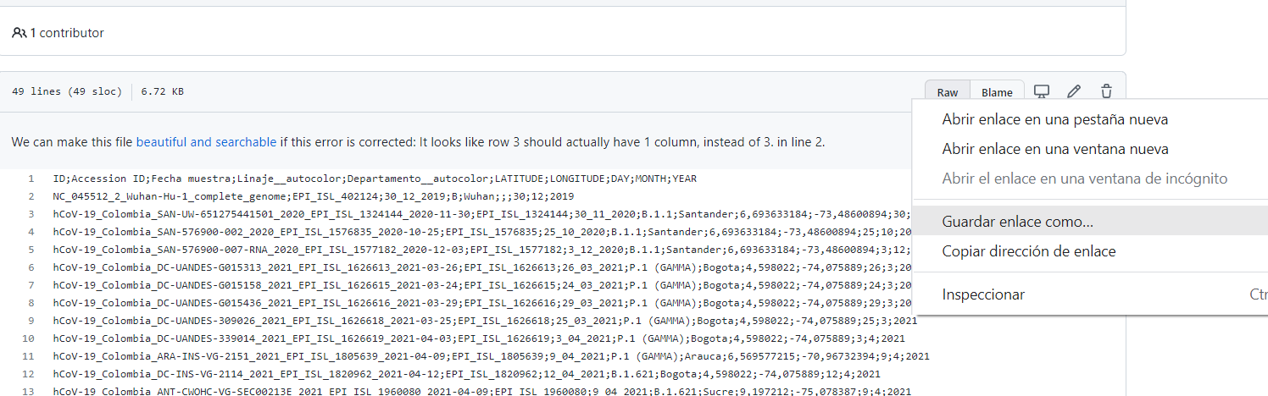

Guardar con extensión .csv y tipo “Todos los archivos”

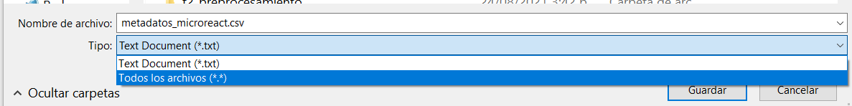

5. Cargar los archivos para visualizar en Microreact.org

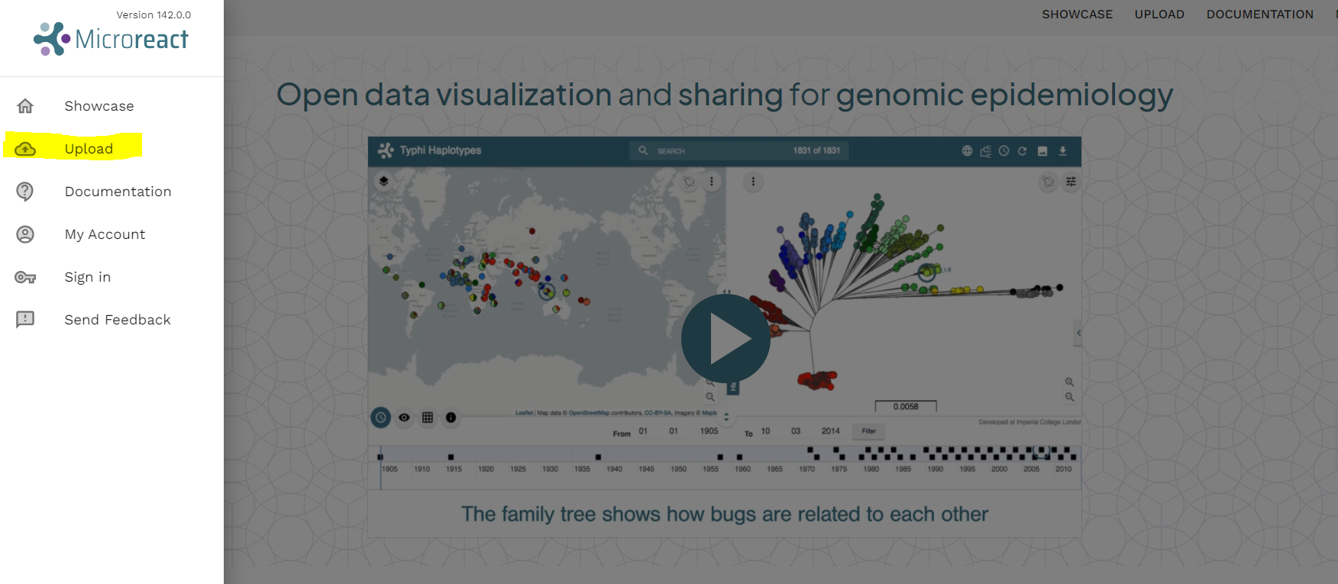

6. Explorar la visualización, tabla y línea de tiempo

